RỰC RỠ THÀNH TÍCH
TỎA SÁNG BẢN LĨNH HỌC SINH TRƯỜNG THCS KHÁNH NHẠC
TẠI ĐẠI HỘI TDTT NGÀNH GIÁO DỤC XÃ KHÁNH NHẠC LẦN THỨ I, NĂM 2026

Trong không khí sôi nổi, hào hứng của Đại hội Thể dục Thể thao ngành Giáo dục xã Khánh Nhạc năm 2026, diễn ra vào ngày 03;04/4/2026, các vận động viên đến từ các trường học trên địa bàn đã thi đấu nhiệt tình, trung thực, cao thượng, cống hiến nhiều màn tranh tài hấp dẫn.
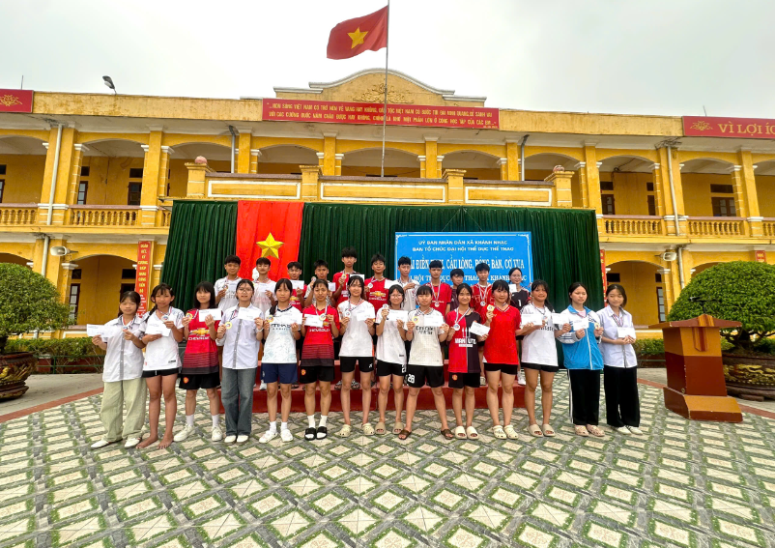
Đại hội đã tổ chức thành công với tổng số 24 bộ huy chương được trao cho các nội dung thi đấu, ghi nhận những nỗ lực và thành tích xuất sắc của các đơn vị tham gia.

Nổi bật trong đó, Các đội tuyển của Trường THCS Khánh Nhạc đã thi đấu ấn tượng, giành được nhiều thành tích cao ở các nội dung điền kinh, cầu lông và bóng bàn, Cờ vua, khẳng định vị thế và phong trào thể thao mạnh của nhà trường.
🏅 Thành tích nổi bật:
🥇 Môn Điền kinh:
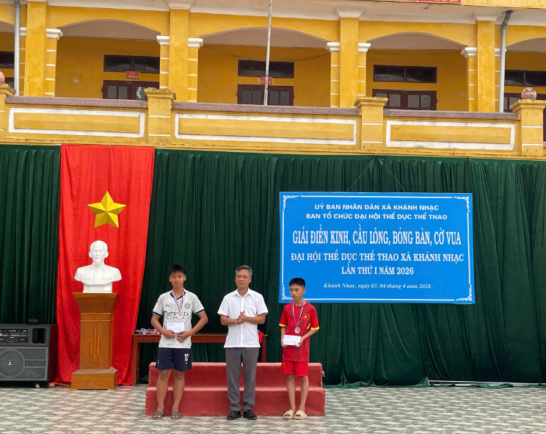
- Nội dung 1500m nam: Em Nguyễn Minh Nhật lớp 8E đạt 01 HCV, Em Phạm Nhật Anh lớp 8D đạt 01 HCB

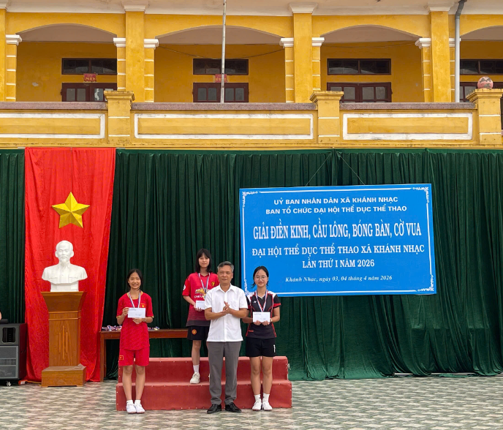
- Nội dung 800m nữ: Em Mai Thanh Ngọc lớp 8E đạt 01 HCV, Em Lê Ngọc Tường Vy lớp 9C đạt 01 HCĐ

- Nội dung 200m:
  - Nam: Em Phạm Xuân Trường lớp 8E 01 HCV, Em Nguyễn Đăng Khoa lớp 8E đạt 01 HCB
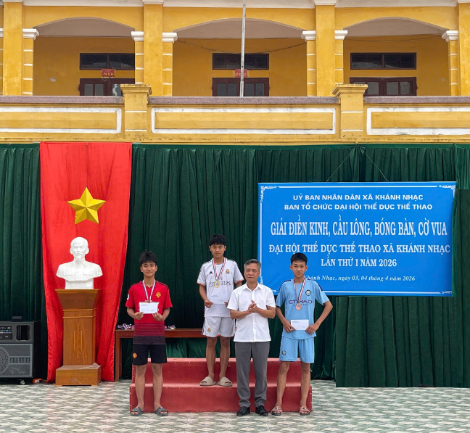

  - Nữ: Nguyễn Thị Huê lớp 8C đạt 01 HCV, Em Nguyễn Thị Minh Thư lớp 7C đạt 01 HCB
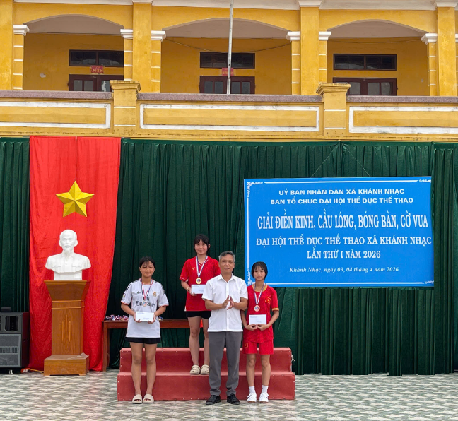

- Nội dung 100m:
  - Nam: Em Mai Văn Đức lớp 9B đạt 01 HCB, Em Nguyễn Mạnh Duy Lớp 8D đạt 01 HCĐ

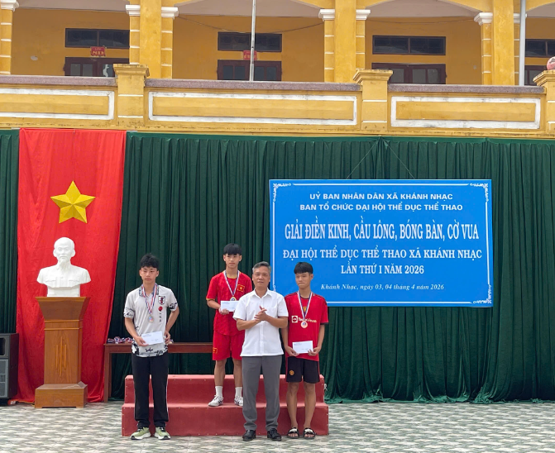

  - Nữ: Em Phạm Thị Thắm lớp 9C đạt 01 HCV, Em Lê Thùy Dương lớp 7E đạt 01 HCB
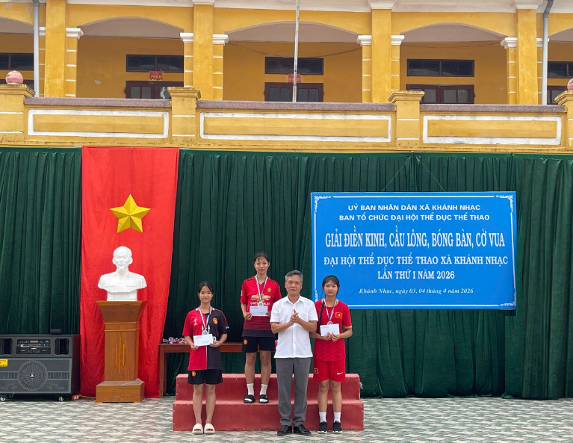

- Nhảy xa:
  - Nam: Em Phạm Đức Ngọc đạt 01 HCV
  - Nữ: Em Lê Nguyễn Hoàng Oanh 8D đạt 01 HCV, Em Mai Trà My lớp 8A đạt 01 HCB
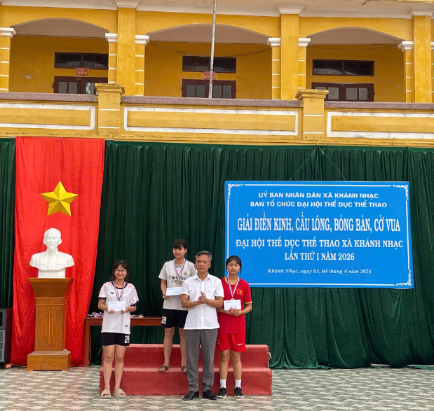
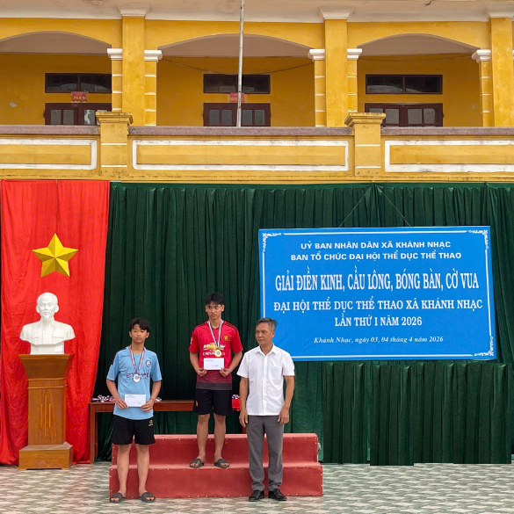

- Nhảy cao:
  - Nam: Em Phạm An Khang lớp 9A đạt 01 HCV
  - Nữ: Em Nguyễn Thị Bích lớp 8G đạt 01 HCV, Em Vũ Ngọc Khánh Vi lớp 7D đạt 01 HCB
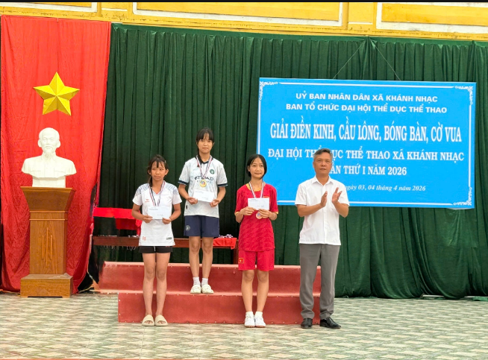
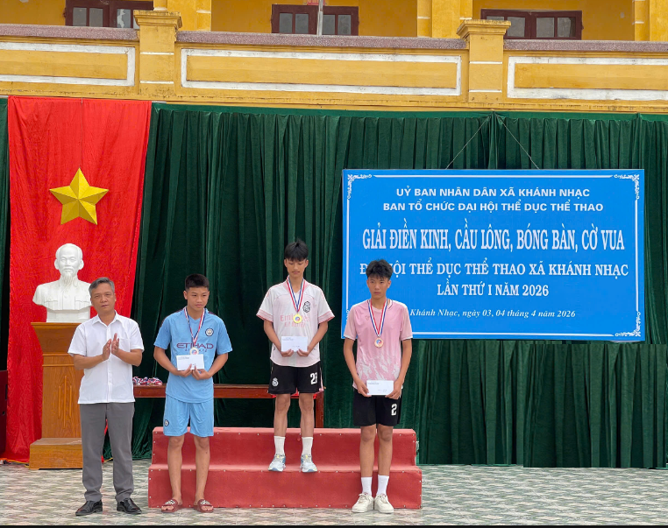

🏸 Môn Cầu lông:
- Nam: Em Phạm Tuấn Anh lớp 9D đạt 01 HCV, Em Vũ Thành Nam lớp 9B đạt 01 HCB
- Nữ: Nguyễn Thị Khánh Hà lớp 8E đạt 01 HCB
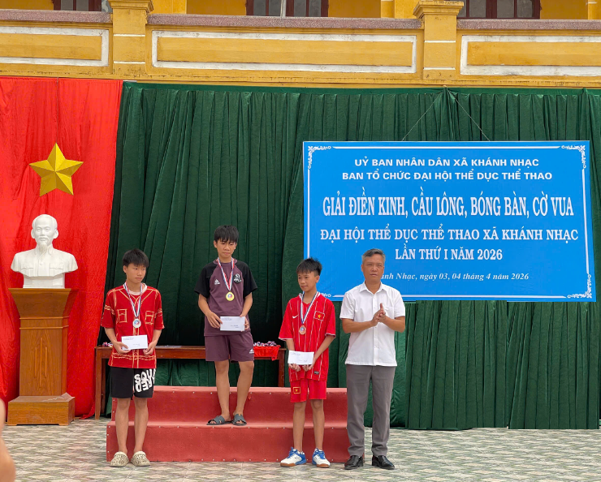
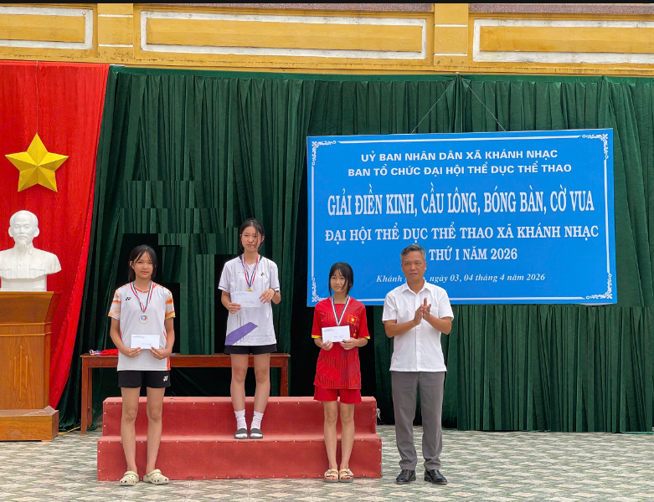

🏓 Môn Bóng bàn:
- Nam: Em Nguyễn Ngọc Minh lớp 8H đạt 01 HCV
- Nữ: Em Vũ Thu Minh lớp 9B đạt 01 HCV, Em Vũ Ngọc Hoa lớp 6G đạt 01 HCB

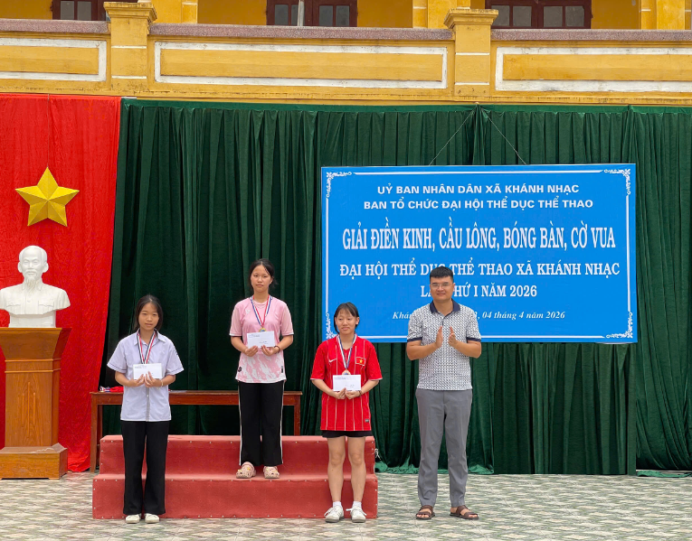
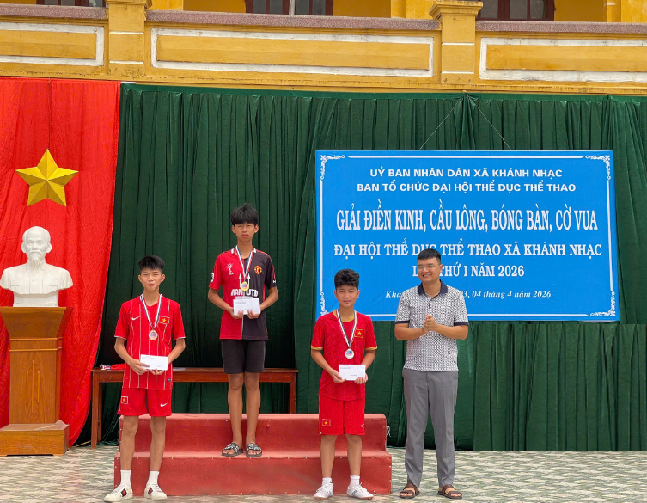

♟️ Môn Cờ vua:
- Nam: Em Lê Quốc Hào đạt 01 HCB
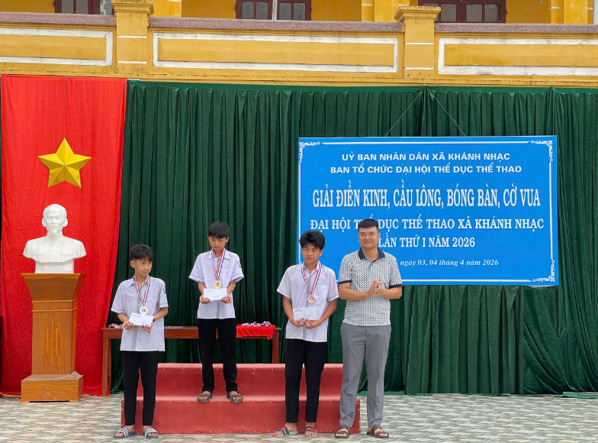
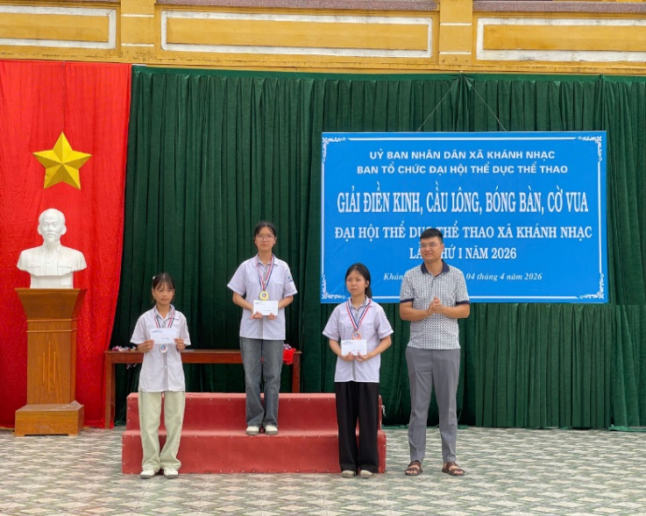
- Nữ: Em Phạm Thị Quỳnh Chi lớp 8H đạt 01 HCV, Em Mai Khánh Huyền đạt 01 HCB

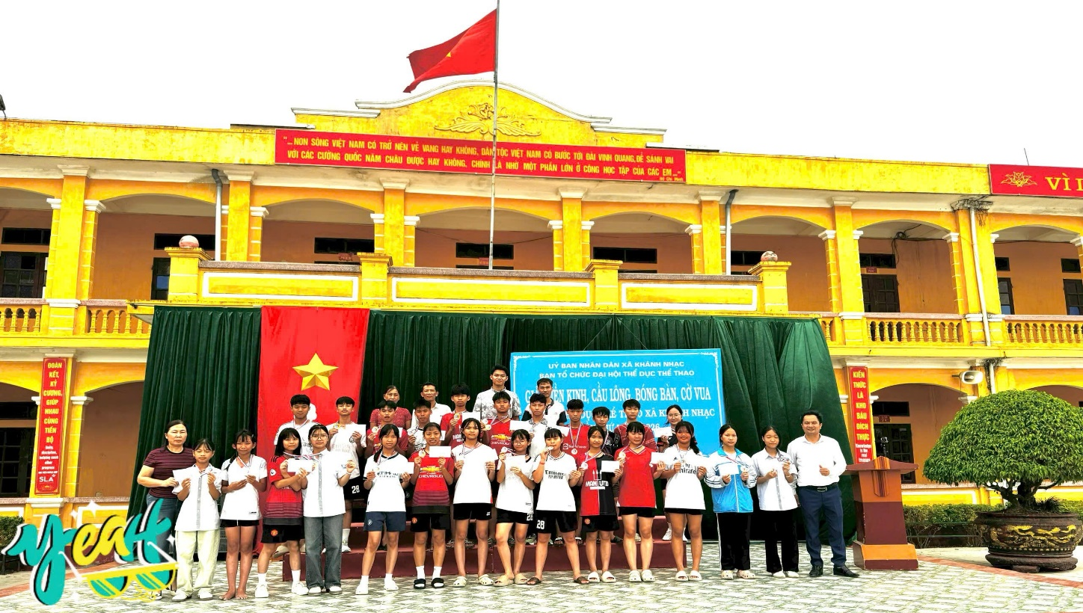
🎉 Những thành tích trên là kết quả của quá trình tập luyện nghiêm túc, tinh thần quyết tâm cao của các em học sinh, cùng với sự quan tâm, chỉ đạo sát sao của Ban Giám hiệu và sự tận tâm của các thầy cô giáo huấn luyện viên.

Đại hội không chỉ là sân chơi bổ ích giúp học sinh rèn luyện thể chất, nâng cao sức khỏe mà còn góp phần phát hiện, bồi dưỡng những nhân tố tiêu biểu để tham gia các giải đấu cấp cao hơn.
💐 Mỗi thành tích đạt được hôm nay sẽ là động lực để thầy và trò Trường THCS Khánh Nhạc tiếp tục lan tỏa tinh thần rèn luyện, ý chí bền bỉ và khát vọng bứt phá, vươn mình chinh phục những đỉnh cao mới tại Đại hội TDTT ngành giáo dục cấp tỉnh diễn ra trong thời gian tới.

